7 «А» класс (7-11 февраля)

Дата | № урока | Предмет | Учитель | Тема урока | Задание
07.02  Понедельник | 1. | Обществознание | Алексейцева Любовь Анатольевна  Прошу предоставить ответы на WhatsApp  8-922-030-86-27, указать ФИ, класс | Путь к успеху лежит через труд | Учебник: Обществознание. 7 класс. Л.Н. Боголюбов и др. Москва «Просвещение» 2020 г.  С.76-82 читать, устно ответить на ?? 1,2 на с.82, написать 2 поговорки про труд;  Прошу предоставить ответ на WhatsApp:: 8-909-002-78-32;,
 | 2. | Алгебра | Паюсова Виктория Александровна  Прошу предоставить ответы на WhatsApp  8-912-052-65-00, указать ФИ, класс | Формула разности квадрата | 1. Задание №363(1, 2, 3, 4)  Вычислить:  1) ${47}^{2}-{37}^{2}$=(47-37) (47+37) = 10 х 84 = 840  2. Задание №352 (1, 2, 3,4)  Разложить на множители:  1) 25$х^{2}$ – 9 = ( ${5х)}^{2 }$-$3^{2}$= (5х-3) (5х+3)
 | 3. | Русский язык | Шамакова Людмила Владимировна  Прошу предоставить ответы на WhatsApp  8-919-394-43-77  указать ФИ, класс | Имя числительное как часть речи. | Записать в тетрадь таблицу; выучить правило №1 и №2.  Стр.145 Упр №345. Указать количественные (К) и порядковые (П) числительные:  Например:  Входят семь (К) богатырей, семь(К) румяных усачей.  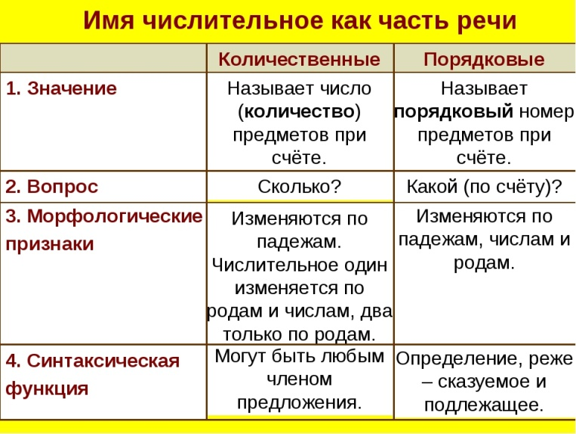
 | 4. | Литература | Шамакова Людмила Владимировна  Прошу предоставить ответы на WhatsApp  8-919-394-43-77  указать ФИ, класс | Я.Полонский  «По горам две хмурые тучи…».  «Посмотри, какая мгла…» | Стр.320 выразительное чтение стихотворения
 | 5. | Физика | Паюсова Виктория Александровна  Прошу предоставить ответы на WhatsApp  8-912-052-65-00, указать ФИ, класс | Вес воздуха. Атмосферное давление. | Запиши в тетрадь.  1. Воздух имеет вес.  Установлено, что при температуре 0°С и нормальном атмосферном давлении масса воздуха объёмом 1$м^{3}$ равна 1,29 кг.  Тогда вес воздуха будет равен Р= 10$\frac{Н}{кг}$ х 1,29кг = 13Н  2. Воздушную оболочку Земли называют атмосферой.  Атмосфера простирается над Землёй на несколько километров вверх. Верхние слои воздуха сжимают нижние слои и передают это давление по всем направлениям (в бок, вниз). Земля и тела на ней испытывают давление. Это давление называют атмосферным давлением.  3. Ответь на вопросы 2, 3 на стр. 98
 | 6. | География | Жаворонкова Ксения Александровна  Прошу предоставить ответы на WhatsApp  8-963-047-96-38, указать ФИ, класс | «Океаны (1)» | Прочитать §22 Океаны (1), сделать описание Тихого океана по таблице:  1. Между какими материками расположен  2. Положение по отношению к экватору  3. Площадь океана  4. Средняя и наибольшая глубина
08.02  Вторник | 1. | Литература | Шамакова Людмила Владимировна  Прошу предоставить ответы на WhatsApp  8-919-394-43-77  указать ФИ, класс | А.Толстой  «Где гнутся над омутом лозы…» | Стр.322 выразительное чтение стихотворения
 | 2. | Русский язык | Шамакова Людмила Владимировна  Прошу предоставить ответы на WhatsApp  8-919-394-43-77  указать ФИ, класс | Простые и составные числительные. | 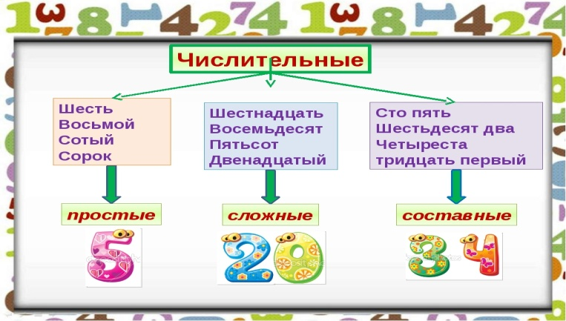  -Стр.147 Упр №349 Заполни таблицу:  Простые числит. Составные числит.  пять тридцать четыре
 | 3. | Геометрия | Паюсова Виктория Александровна  Прошу предоставить ответы на WhatsApp  8-912-052-65-00, указать ФИ, класс | Первый признак параллельности прямых | 1. Нарисовать в тетрадь рисунок 100 на стр.53.  Прямая синего цвета называется секущей.  Две прямые и эта секущая образуют 8 углов.  Напиши в тетрадь названия этих углов (стр.53) и выучи их.  2. Запиши теорему (это первый признак параллельности прямых) и начерти рисунок 101(а).  3. Выучи этот признак
 | 4. | История | Алексейцева Любовь Анатольевна  Прошу предоставить ответы на WhatsApp  8-922-030-86-27, указать ФИ, класс | Торговля | Учебник: История России конец 16-18 век. 7 класс. А.А.Данилов, Л.Г. Косулина. Москва «Просвещение» 2008г.  с 126-128 читать, 1,2,3 написать, пересказать;  Прошу предоставить ответ на WhatsApp : 8-909-002-78-32, указать ФИ,класс.
 | 5. | Технология | Ясакова Наталья Леонидовна  Прошу предоставить ответы на WhatsApp 8-961-777-07-80), указать ФИ, класс | Обработка верхнего и нижнего среза изделия. | Верхний и нижний срез поясного изделия обрабатывают швом вподгибку.  Шов вподгибку с закрытым срезом.  - Подогнуть срез ткани на изнаночную сторону два раза.  - Заметать подгиб смёточными стежками.  - Прошить на швейной машине строчку по сгибу.  - Удалить смёточные стежки.  - Приутюжить шов утюгом.  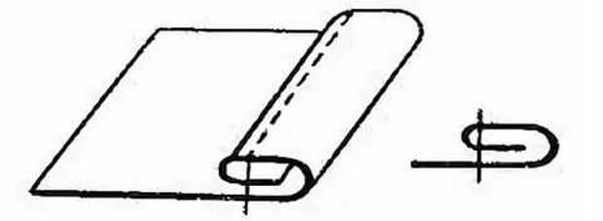  Задание: записать в тетрадь.
 | 6. | География | Жаворонкова Ксения Александровна  Прошу предоставить ответы на WhatsApp  8-963-047-96-38, указать ФИ, класс | «Океаны (2)» | Прочитать §23 Океаны (2), письменно выполнить задание №5 на стр.89
09.02  Среда | 1. | Физ-ра | Шамакова Людмила Владимировна  Прошу предоставить ответы на WhatsApp  8-919-394-43-77  указать ФИ, класс | «Подвижные игры» | Эстафеты.  1. С надувным шариком. Участников разделить на две команды. Каждой дать по палочке и надувному шарику. Задача каждого игрока — добежать до места передачи эстафеты и не давать палочкой шарику упасть на землю.  2.С ватой. Для этой эстафеты готовятся специальные трубочки, загнутые с одного конца. Надо как можно скорее дойти до места передачи эстафеты, не уронив вату. Для этого нужно постоянно» втягивать воздух через трубочку, на конце которой находится кусочек ваты.  - 3.С мячом. Задача для игрока — прыгая с мячом между ногами достичь места передачи эстафеты.  - 4.Взявши ноги другого… в руки.  - 5.Крабом (ползком).  - 6.Кидать камешки в стакан.  - 7.Прыжки в мешке.  - 8.Бег с препятствиями (вся команда держится за кусок туалетной бумаги, которую нельзя разрывать).  - 9.Выпить всю воду в бутылке через трубочку, подбегая по очереди .  - 10.Передать спичечный коробок носом .  - 11.Мыльная эстафета (намыливая руки, выстрелить как можно дальше мылом).  - 12.Кто дольше булькнет (набрать немного воды в рот и по сигналу ведущего… полоскать горло).  - 13.В руке ложка, в ложке — картошка (можно использовать 2 палочки вместо ложки).  - 14.И для осанки польза (мешочек с опилками держать на голове).  - 15.Гонка на одеяле (один сидит, двое везут).  - 16.С надувным шаром (два игрока бегут от старта к финишу, держа воздушный шарик лбами).  - 17.Оседлай коня (один опускается на четвереньки, другой садится ему на спину. Конь везёт наездника к финишу, а наездник держит в руке ракетку, на ней лежит волан для бадминтона).  - 18.Змея (один ложится лицом вниз, все остальные пробегают над ним, оставляя его между ног, возвращаются, второй ложится головой к ногам первого, все пробегают таким же образом — до тех пор, пока не улягутся все).
 | 2. | Информатика | Жаворонкова Ксения Александровна  Прошу предоставить ответы на WhatsApp  8-963-047-96-38, указать ФИ, класс | «Работа с текстовым редактором» | Прочитать §15 «Работа с текстовым редактором» стр.83-90  Письменно ответить на вопросы:  1. Перечислите основные режимы работы текстового редактора
 | 3. | История | Алексейцева Любовь Анатольевна  Прошу предоставить ответы на WhatsApp  8-922-030-86-27, указать ФИ, класс | Денежная и налоговая реформы. Итоги экономического развития | Учебник: История России конец 16-18 век. 7 класс. А.А.Данилов, Л.Г. Косулина. Москва «Просвещение» 2008г.  с 128-130 читать, записать в тетради 1,2,3, пересказать  Прошу предоставить ответ на WhatsApp : 8-909-002-78-32, указать ФИ,класс.
 | 4. | Алгебра | Паюсова Виктория Александровна  Прошу предоставить ответы на WhatsApp  8-912-052-65-00, указать ФИ, класс | Квадрат суммы Квадрат разности | 1. Запомни!  Формула1  ${(а+в)}^{2}$= $а^{2}+2ав+в^{2}$  Формула 2  ${\left(а-в\right)}^{2}$= $а^{2}-2ав+в^{2}$  2. Задание №370 (1, 2, 3, 4)  ${делай так:(х+у)}^{2}$= $х^{2}+2ху+у^{2}$  2. Задание №371 (1, 2, 3, 4)  ${делай так:(х+3у)}^{2}$= $х^{2}+6ху+{\left(3у\right)}^{2}$,  так как 2 х 3=6
 | 5. | Биология | Родина Ксения Ивановна  Прошу предоставить ответы на WhatsApp  8-922-104-88-12 указать ФИ, класс | Тип Кольчатые черви. Особенности строения и жизнедеятельности кольчатых червей. | Задание. Запиши в тетрадь таблицу «Кольчатые черви».  Кольчатые черви подразделяются на три класса:  Класс Многощитинковые  Класс Малощетинковые  Класс Пиявки  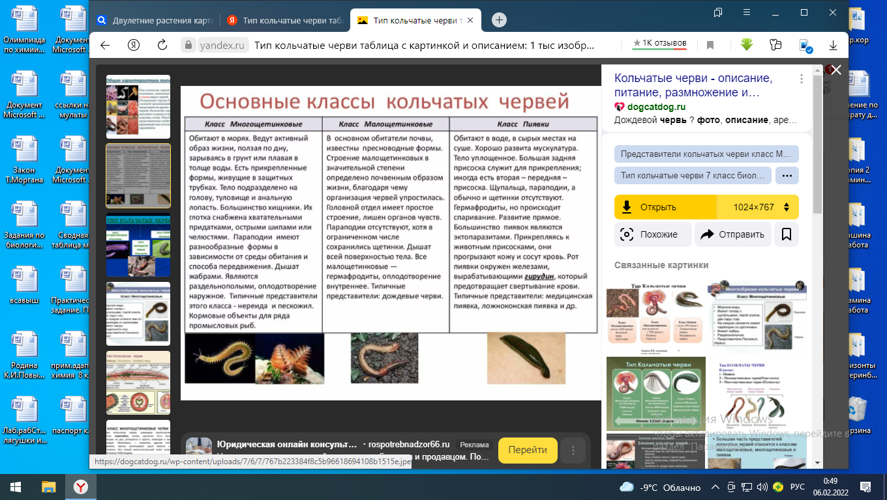
 | 6. | ИЗО | Махрова Ирина Владиславовна  Прошу предоставить ответы на WhatsApp  8-992-336-06-49,  указать ФИ, класс | «Медоносная пчела» | Пчёлы — летающие насекомые.  Пчёлы питаются нектаром и пыльцой растений, Они имеют длинный хоботок, которым они пользуются для высасывания нектара растений.  У них также имеются усики, две пары крыльев, задняя пара по размеру меньше передней, 6 лапок.  Размер пчёл колеблется от 2,1 мм - до 39 мм  Из воска они делают соты, шестигранные ячейки которых служат очень удобными закромами для меда, складскими помещениями для перги и уютными колыбельками для потомства.  С помощью меда лечат многие болезни. Не стоит забывать: «Хорош мед, да не по горсти в рот».  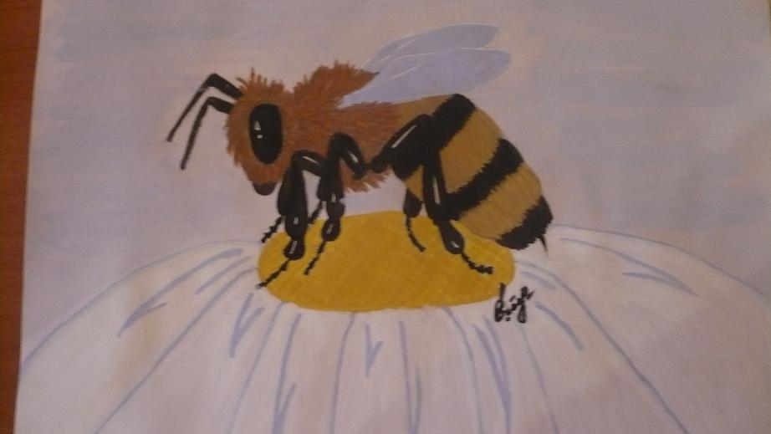  Задание: нарисовать пчелу
10.02  Четверг | 1. | Литература | Шамакова Людмила Владимировна  Прошу предоставить ответы на WhatsApp  8-919-394-43-77  указать ФИ, класс | Вн.чт. Служение людям в рассказе А.И.Куприна «Чудесный доктор». | - Прочитать рассказ писателя, записать в тетрадь сюжет и главную мысль рассказа. 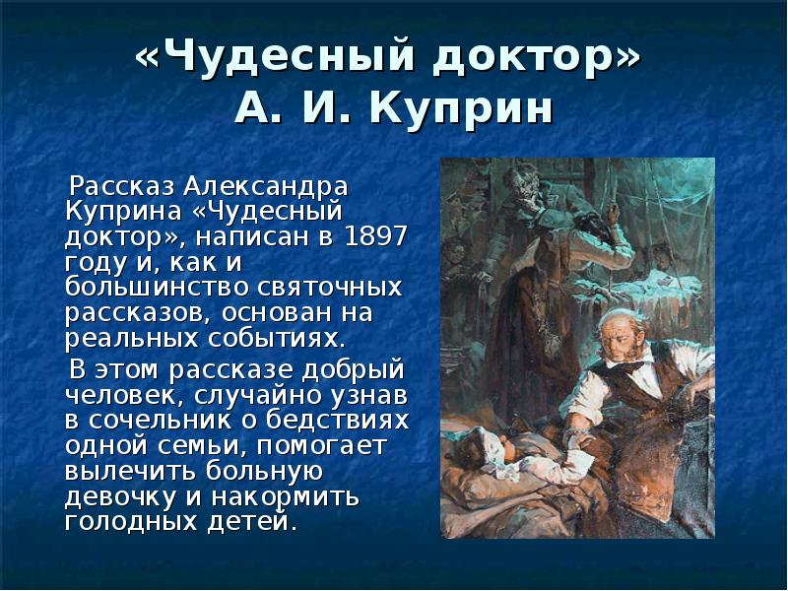  Сюжет рассказа  Мальчики Гриша и Володя ходили относить письмо к бывшему хозяину их отца, они с изумлением смотрят на богатые витрины магазинов. Дома их ждут сырые стены и холодный суп, который не на чем подогреть. Мерцалов с болью видит голодных детей, слышит плач больной дочки, совсем маленькой девочки. Он убегает в парк, задумываясь о самоубийстве. Неожиданно он встречает старика-доктора, который решает помочь семье Мерцаловых. Доктор оставляет рецепт для дочери, деньги, и только потом Мерцаловы узнают фамилию их благодетеля — профессор Пирогов.  Главная мысль  В жизни всегда есть место чуду, а надежду нельзя терять никогда.  Чему учит эта книга  Этот рассказ учит доброте и состраданию, милосердию и человеколюбию. Учит приходить на помощь к тем, кто в этом нуждается. Учит скромности и отзывчивости.
 | 2. | Русский язык | Шамакова Людмила Владимировна  Прошу предоставить ответы на WhatsApp  8-919-394-43-77  указать ФИ, класс | Мягкий знак на конце и в середине числительных. | 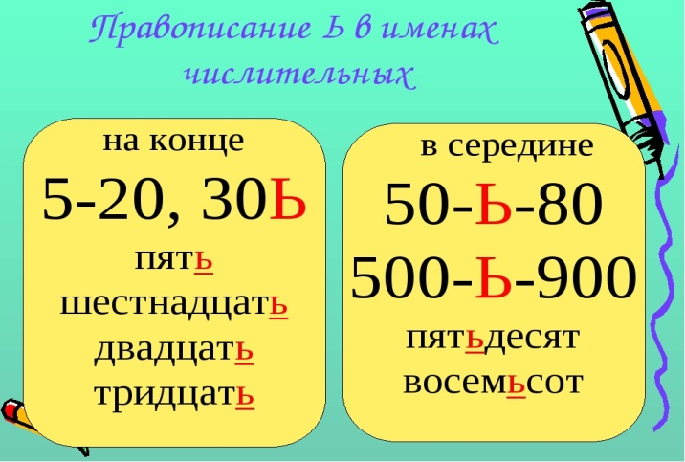  Запиши таблицу в тетрадь, сделай задание 6 урока.
 | 3. | Информатика | Жаворонкова Ксения Александровна  Прошу предоставить ответы на WhatsApp  8-963-047-96-38, указать ФИ, класс | Практическая работа «Работа с текстовым редактором» | Онлайн-урок на платформе Сферум
 | 4. | Геометрия | Паюсова Виктория Александровна  Прошу предоставить ответы на WhatsApp  8-912-052-65-00, указать ФИ, класс | Второй признак параллельности прямых | 1. Запиши теорему(вверху) на стр. 54.  Это второй признак параллельности прямых.  Начерти рисунок 102 (углы 3 и 4 убрать).  2. Выучи этот признак
 | 5. | ОБЖ | Алексейцева Любовь Анатольевна  Прошу предоставить ответы на WhatsApp  8-922-030-86-27, указать ФИ, класс | Заболевший в школе | Учебник: ОБЖ. 5-7 классы, авторы:Н.Ф.Виноградова, Д.ВСмирнов и др.  с. 108-109 читать, записать в тетрадь «Медицинскую страничку. Если вам нездровится ….»
 | 6. | Русский язык | Шамакова Людмила Владимировна  Прошу предоставить ответы на WhatsApp  8-919-394-43-77  указать ФИ, класс | Мягкий знак на конце и в середине числительных. | Спиши, вставь Ь, где нужно. Смотри таблицу 2 урока.  - Шест., десят., пятнадцат., восемнадцат., двадцат.,, тридцат., шест..десят., восем..десят., пят..сот. сем..сот, девят..сот., восем..сот пят..десят.. сем.. .
 | 7. | Физика | Паюсова Виктория Александровна  Прошу предоставить ответы на WhatsApp  8-912-052-65-00, указать ФИ, класс | Измерение атмосферного давления | Запиши в тетрадь.  1. Атмосферное давление рассчитывают по формуле: p=g p h.  Атмосферное давление измеряют в паскалях (Па). Другие единицы измерения: миллиметр ртутного столба (мм рт. ст.); гектопаскаль (г Па).  1мм рт. ст. = 133,3 Па  Атмосферное давление постоянно меняется.  За нормальное давление воздуха принято 760 мм рт. ст. или 1013 г Па.  2. Задание: упр. 19 (4) на стр.104  Делай так: 720 мм рт. ст. х 133,3Па =95976 Па =959,76 г Па
11.02  Пятница | 1. | Физ-ра | Алексейцева Любовь Анатольевна  Прошу предоставить ответы на WhatsApp  8-922-030-86-27, указать ФИ, класс | Опорный прыжок через козла ноги врозь | Правила по технике безопасности на уроках физкультуры в спортзале.  1.Заходить в спортивный зал только в сменной обуви и в спортивном костюме.  2.Входить в зал только по звонку и с разрешения учителя.  3.Заниматься в спортзале разрешается только с учителем.  4При занятиях соблюдать дисциплину и порядок.  4.Иметь аккуратную причёску, чтобы волосы не мешали при выполнении упражнений.  5.Пряжки, значки, булавки, кольца, цепочки оставить в раздевалке.  6.Не ходить по залу в местах занятий, что может привести к столкновениям и ушбам!  7.Бережно относиться к спортинвентарю.  Прочитать и запомнить!
 | 2. | Музыка | Старкова Виктория Игоревна  Прошу предоставить ответы на WhatsApp  8- 982- 702- 62- 13, указать ФИ, класс
 | 3. | Русский язык | Шамакова Людмила Владимировна  Прошу предоставить ответы на WhatsApp  8-919-394-43-77  указать ФИ, класс | Разряды количественных числительных. | Читаем внимательно таблицу и выполняем  Упр.№ 356 стр.150.  -Исправь ошибки в колонках.  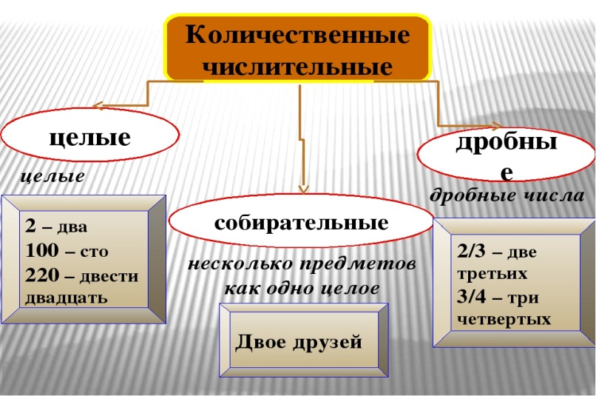
 | 4. | Алгебра | Паюсова Виктория Александровна  Прошу предоставить ответы на WhatsApp  8-912-052-65-00, указать ФИ, класс | Квадрат суммы Квадрат разности | 1. Задание №374, стр.135  ${делай так:\left(80-1\right)}^{2}$= ${80}^{2}-2х80х1+1^{2}=6400-160+1=6561$  2. Задание№375  делай так: ${42}^{2}$= $({40+2)}^{2}$=${40}^{2}+2 х40 х 2+2^{2}=1600+160+4=1764$  (помощь: 997= 1000-3)
 | 5. | Технология | Ясакова Наталья Леонидовна  Прошу предоставить ответы на WhatsApp 8-961-777-07-80), указать ФИ, класс | Обработка верхнего и нижнего среза изделия. | Верхний и нижний срез поясного изделия обрабатывают швом вподгибку.  Шов вподгибку с закрытым срезом.  - Подогнуть срез ткани на изнаночную сторону два раза.  - Заметать подгиб смёточными стежками.  - Прошить на швейной машине строчку по сгибу.  - Удалить смёточные стежки.  - Приутюжить шов утюгом.  Задание: записать в тетрадь.
 | 6. | Русский язык | Шамакова Людмила Владимировна  Прошу предоставить ответы на WhatsApp  8-919-394-43-77  указать ФИ, класс | Числительные, обозначающие целые числа. | 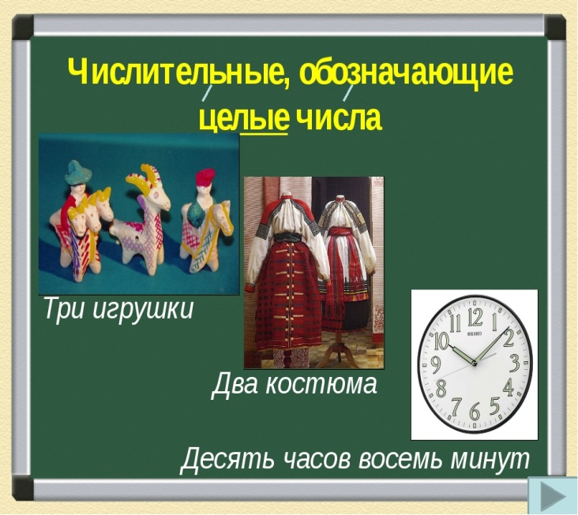  Приведи примеры пословиц с именами числительными: (10 -15 пословиц)  Например:  1.Один в поле не воин.

